Asfdsafasd

Ds
f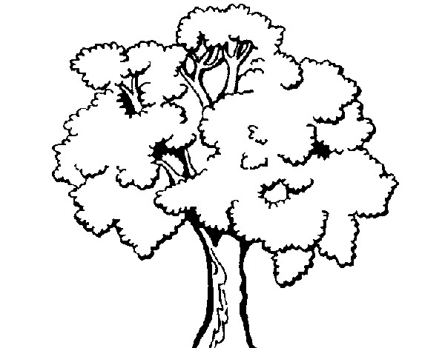
Figura 1 figura u

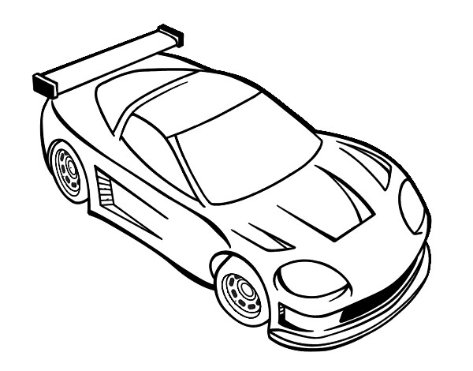
Figura 2 Figurella
lkjòlkjòl
kjhòkjhò
E la sua figura sta qui: Figura 1

Sta nella figur ma che va… Figura 2

